
УПФР В Мухоршибирском районе отвечает на вопросы об изменениях в пенсионном законодательстве
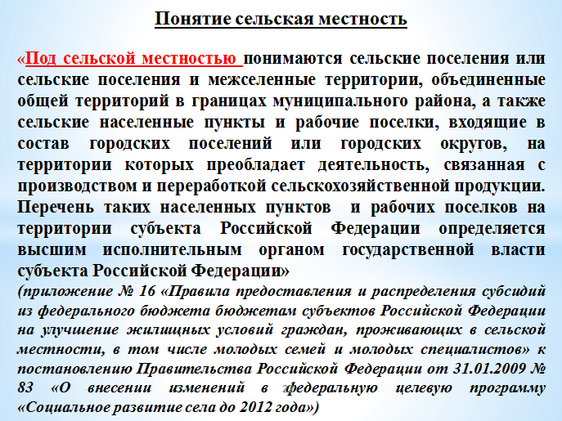

Старший специалист клиентской службы Татьяна Ревенская
21-4-34

